UNIVERSIDAD ANDINA DEL CUSCO
FACULTAD DE INGENIERÍA Y ARQUITECTURA
ESCUELA PROFESIONAL DE INGENIERÍA DE SISTEMAS
CURSO: INFRAESTRUCTURA DE REDES
PROYECTO DE INVESTIGACIÓN FORMATIVA
INFORME SOBRE NORMAS DE CABLEADO ESTRUCTURADO
Integrantes:
[Apellidos y Nombres del integrante 1] — [ % de participación ]
[Apellidos y Nombres del integrante 2] — [ % de participación ]
[Apellidos y Nombres del integrante 3] — [ % de participación ]
[Apellidos y Nombres del integrante 4] — [ % de participación ]
Docente:
[Nombre del docente del curso]
Cusco – Perú
Semestre académico 2026-I

II. INTRODUCCIÓN
El presente informe documenta, con fines de investigación formativa del curso de Infraestructura de Redes, el conjunto de normas técnicas que rigen el diseño, la instalación y la administración de sistemas de cableado estructurado para redes de datos en edificaciones comerciales e institucionales. El cableado estructurado constituye la plataforma física sobre la cual opera el servicio de datos de una organización; por ello, su despliegue conforme a normas reconocidas internacionalmente —principalmente la familia ANSI/TIA— constituye la garantía de que la infraestructura alcanzará niveles mínimos de calidad, desempeño y vida útil, independientemente del fabricante de los componentes empleados.
La normalización del cableado estructurado responde a una necesidad práctica de la industria: sin un marco de referencia común, cada instalador aplicaría criterios propios de dimensionamiento, distancias, materiales y puesta a tierra, lo que derivaría en instalaciones heterogéneas, difíciles de certificar, de mantener y de ampliar. Las normas ANSI/TIA definen la estructura jerárquica del cableado en seis subsistemas —punto de entrada, cuarto de equipos, cableado backbone, cuarto de telecomunicaciones, cableado horizontal y área de trabajo— y, para cada uno, especifican los componentes, las distancias, los espacios físicos y las condiciones ambientales y de seguridad que deben respetarse.
El presente documento desarrolla, en primer lugar, las generalidades sobre los organismos y las normas de cableado estructurado vigentes a nivel internacional y nacional; en segundo lugar, describe en detalle las normas de la familia ANSI/EIA/TIA aplicables; y, finalmente, analiza cada uno de los seis subsistemas de cableado estructurado, presentando para cada uno un diagrama con sus componentes físicos reales, el listado y la descripción de dichos componentes, y las normas específicas que le son aplicables en materia de dimensiones, separación de fuentes de interferencia electromagnética, proximidad a fuentes de agua, puesta a tierra y otros aspectos de seguridad y desempeño.

III. ÍNDICE GENERAL

(Word: clic derecho sobre el índice → «Actualizar campos» → «Actualizar todo el índice» para generar la numeración de páginas.)

IV. ÍNDICE DE FIGURAS
Figura 1. Topología jerárquica general de un sistema de cableado estructurado
Figura 2. Subsistema de punto de entrada (Entrance Facility)
Figura 3. Subsistema de cuarto de equipos (Equipment Room)
Figura 4. Subsistema de cableado backbone (vertical / troncal)
Figura 5. Subsistema de cuarto de telecomunicaciones (Telecommunications Closet)
Figura 6. Subsistema de cableado horizontal
Figura 7. Subsistema de área de trabajo (Work Area)

V. GENERALIDADES

A. Organizaciones que establecen las normas de cableado estructurado
Las normas de cableado estructurado son elaboradas y mantenidas por organismos de normalización de carácter privado, gremial o gubernamental, cuyas especificaciones son adoptadas voluntariamente por la industria o incorporadas como referencia obligatoria en reglamentos nacionales de edificación. A continuación se describen las principales organizaciones, tanto internacionales como la que ejerce la función normativa en el Perú.
Organización | País / ámbito | Función respecto del cableado estructurado
ANSI (American National Standards Institute) | Estados Unidos | Acredita a organismos como la TIA para publicar normas nacionales americanas (designación «ANSI/TIA-…»).
TIA (Telecommunications Industry Association) | Estados Unidos / uso global | Desarrolla, a través de sus subcomités TR-42, la familia de normas ANSI/TIA-568, 569, 606 y 607, referencia predominante en América.
EIA (Electronic Industries Alliance) | Estados Unidos (histórico) | Codesarrolló con la TIA las normas originales «TIA/EIA-568» hasta su disolución en 2011; el acervo normativo continuó bajo la sola autoría de la TIA.
ISO (International Organization for Standardization) | Internacional | Publica, junto con la IEC, la norma ISO/IEC 11801, referencia internacional de cableado genérico adoptada como base en Europa y Asia.
IEC (International Electrotechnical Commission) | Internacional | Coautora de la serie ISO/IEC 11801 y de normas de compatibilidad electromagnética y seguridad eléctrica aplicables a la instalación de cableado.
CENELEC (Comité Europeo de Normalización Electrotécnica) | Unión Europea | Adapta la ISO/IEC 11801 a la norma regional EN 50173, de aplicación obligatoria para sus países miembros.
BICSI (Building Industry Consulting Service International) | Internacional (origen EE. UU.) | Organización de certificación profesional (RCDD) que publica manuales de mejores prácticas (Telecommunications Distribution Methods Manual) complementarios a las normas TIA.
IEEE (Institute of Electrical and Electronics Engineers) | Internacional | Normaliza los protocolos y la capa física de red (p. ej. 802.3 Ethernet y Power over Ethernet) que dan servicio sobre el cableado estructurado.
INACAL (Instituto Nacional de Calidad) — CTN 128 | Perú | A través del Comité Técnico de Normalización de Telecomunicaciones, aprueba las Normas Técnicas Peruanas (NTP) de cableado estructurado, adoptando como base ISO/IEC/ITU-T.
MVCS (Ministerio de Vivienda, Construcción y Saneamiento) | Perú | Aprueba, dentro del Reglamento Nacional de Edificaciones, la Norma Técnica EM.020 «Instalaciones de Comunicaciones», de cumplimiento obligatorio para toda edificación nueva.
MTC (Ministerio de Transportes y Comunicaciones) / OSIPTEL | Perú | Regulan el sector telecomunicaciones y la interconexión con los operadores de servicios públicos hasta el punto de demarcación de cada inmueble.

B. Normas de cableado estructurado internacionales (EE. UU., Europa, Asia)
En Estados Unidos, la norma de referencia es la familia ANSI/TIA-568 y sus normas complementarias (569, 606, 607), desarrolladas por los subcomités TR-42 de la Telecommunications Industry Association y acreditadas por ANSI. Esta familia es, en la práctica, la más utilizada en el Perú y en la mayor parte de América Latina, razón por la cual se desarrolla en detalle en el capítulo VI del presente informe.
En Europa, el organismo CENELEC adoptó desde 1995 la norma EN 50173 «Information technology — Generic cabling systems», basada en gran medida en la norma internacional ISO/IEC 11801. La serie EN 50173 se subdivide según el tipo de instalación: EN 50173-1 (requisitos generales), EN 50173-2 (edificios de oficinas), EN 50173-3 (instalaciones industriales), EN 50173-4 (viviendas) y EN 50173-5 (centros de datos). A diferencia de la TIA, que reconoce únicamente las categorías de cable definidas en Norteamérica, la norma europea incorpora clases de enlace adicionales (por ejemplo, la Clase FA/Categoría 7A) y trabaja en conjunto con las normas EN 50174 (instalación) y EN 50310 (puesta a tierra y equipotencialidad de instalaciones con equipos de tecnología de la información).
En Asia, la mayoría de los países ha optado por adoptar directamente la norma internacional ISO/IEC 11801 mediante normas nacionales espejo. Japón, a través de la Japanese Standards Association (JSA) y con la participación técnica de JEITA, publica la serie JIS X 5150 (JIS X 5150-1 «Requisitos generales», armonizada con ISO/IEC 11801-1:2017), que rige el cableado genérico de información en dicho país. China, por su parte, aplica el código nacional GB 50311 «Código para el diseño de sistemas de cableado genérico», de uso obligatorio en la construcción de edificaciones, elaborado con referencia técnica a la serie ISO/IEC 11801 y a la experiencia de la TIA-568.

Glosario de normas internacionales y su propósito
Norma | Región | Propósito
ANSI/TIA-568 (serie) | Estados Unidos | Normaliza la estructura, las distancias y el desempeño del cableado de telecomunicaciones en edificios comerciales.
ISO/IEC 11801 (serie) | Internacional | Norma genérica de cableado para instalaciones de clientes, base técnica de las normas regionales europea y asiática.
EN 50173 (serie) | Europa (CENELEC) | Adapta ISO/IEC 11801 al contexto regulatorio europeo; define clases de enlace y estructura de cableado genérico.
EN 50174 (serie) | Europa (CENELEC) | Complementa la EN 50173 con especificaciones de instalación, planificación y ejecución del cableado.
JIS X 5150 (serie) | Japón | Adopción nacional japonesa de ISO/IEC 11801 para instalaciones de cableado de información en predios.
GB 50311 | China | Código nacional obligatorio para el diseño de sistemas de cableado estructurado en edificaciones.

C. Normas de cableado estructurado nacionales (Perú)
El Perú no cuenta, hasta la fecha, con una norma técnica peruana integral y de cumplimiento obligatorio equivalente en alcance a la ANSI/TIA-568 que regule íntegramente el diseño del cableado estructurado dentro de una edificación; sin embargo, existen dos instrumentos normativos de carácter nacional directamente relacionados con la materia, además de la adopción parcial de la norma internacional ISO/IEC 11801 como Norma Técnica Peruana.

Norma Técnica EM.020 «Instalaciones de Comunicaciones»
Forma parte del Reglamento Nacional de Edificaciones (RNE) y fue actualizada mediante Resolución Ministerial N.° 400-2018-VIVIENDA. Es de cumplimiento obligatorio para todo proyecto de habilitación urbana y edificación en el territorio nacional. Define, entre otros conceptos, el «cableado estructurado» como la infraestructura común de cables destinada a transportar señales a lo largo de una edificación; establece que la red interna de telecomunicaciones del inmueble se inicia en el «punto de demarcación» y exige que la edificación disponga de los espacios físicos (ductos, cajas de distribución, cámaras de entrada) necesarios para alojar de manera segura los componentes de dicha red.

NTP-ISO/IEC 11801-1:2020
Aprobada por el Comité Técnico de Normalización de Telecomunicaciones (CTN 128), a cargo de la Secretaría Técnica que ejerce el INICTEL-UNI bajo la supervisión de INACAL, adopta como Norma Técnica Peruana los requisitos generales de la norma internacional ISO/IEC 11801-1:2017 «Information technology — Generic cabling for customer premises — Part 1: General requirements». Su aplicación es de carácter referencial (no obligatorio) salvo que un contrato, un organismo regulador o un reglamento específico la invoque expresamente.

Marco legal del sector telecomunicaciones
Complementariamente, el Texto Único Ordenado de la Ley de Telecomunicaciones (Decreto Supremo N.° 013-93-TCC) y su Reglamento General (Decreto Supremo N.° 020-2007-MTC), junto con las disposiciones del Organismo Supervisor de Inversión Privada en Telecomunicaciones (OSIPTEL) sobre despliegue de infraestructura, regulan la acometida externa y el punto de demarcación hasta el cual llega la responsabilidad del operador de telecomunicaciones, límite exacto en el que se origina el subsistema de punto de entrada descrito en el capítulo VII de este informe.

Glosario de normas nacionales y su propósito
Norma / dispositivo legal | Entidad | Propósito
Norma Técnica EM.020 (RNE), RM N.° 400-2018-VIVIENDA | MVCS | Regula, con carácter obligatorio, las instalaciones de comunicaciones dentro de toda edificación nueva en el Perú.
NTP-ISO/IEC 11801-1:2020 | INACAL / CTN 128 | Adopta como norma peruana referencial los requisitos generales del cableado genérico ISO/IEC 11801-1.
D.S. N.° 013-93-TCC (TUO Ley de Telecomunicaciones) | MTC | Marco legal general del sector telecomunicaciones en el Perú.
D.S. N.° 020-2007-MTC (Reglamento de la Ley de Telecomunicaciones) | MTC | Reglamenta la prestación de servicios públicos de telecomunicaciones y la interconexión con las edificaciones.

VI. NORMAS ANSI/EIA/TIA DE CABLEADO ESTRUCTURADO

A. Aspectos generales
La familia de normas ANSI/EIA/TIA de cableado estructurado es desarrollada por los subcomités técnicos TR-42 de la Telecommunications Industry Association (TIA) y acreditada como norma nacional estadounidense por el American National Standards Institute (ANSI). Su origen se remonta a 1991, con la publicación de la norma EIA/TIA-568 «Commercial Building Telecommunications Wiring Standard», resultado del trabajo conjunto entre la Electronic Industries Alliance (EIA) y la TIA. Tras la disolución de la EIA en 2011, la TIA continuó en solitario como autora de las sucesivas revisiones, motivo por el cual las ediciones vigentes se identifican únicamente como «ANSI/TIA-…».
El conjunto normativo no constituye un documento único, sino una familia de normas interrelacionadas, cada una responsable de un aspecto específico del sistema de cableado estructurado de datos:
- ANSI/TIA-568 (serie 568.0 a 568.5): define la estructura general del cableado, la topología, las distancias máximas y el desempeño de transmisión de los medios de cobre y fibra óptica.
- ANSI/TIA-569: especifica las rutas (pathways) y los espacios (spaces) físicos —ductos, canaletas, cuartos y bandejas— necesarios para alojar el cableado.
- ANSI/TIA-606: establece el sistema de administración, identificación y etiquetado de la infraestructura de telecomunicaciones.
- ANSI/TIA-607: define los requisitos de puesta a tierra y enlace equipotencial (bonding) de la infraestructura de telecomunicaciones.
- Boletines técnicos (Telecommunications Systems Bulletins, TSB): documentos de menor jerarquía normativa que anticipan o complementan recomendaciones sobre temas específicos, como la TSB-184-A relativa a la alimentación remota de energía sobre cableado de par trenzado.
Todas ellas comparten la misma estructura jerárquica de seis subsistemas —punto de entrada, cuarto de equipos, cableado backbone, cuarto de telecomunicaciones, cableado horizontal y área de trabajo—, que es precisamente el criterio bajo el cual se organiza el desarrollo de los capítulos VII a XII del presente informe. La figura 1 resume la relación jerárquica entre estos seis subsistemas y los criterios de separación —respecto de fuentes de agua y de campos electromagnéticos— que la norma ANSI/TIA-569-E exige verificar en el diseño.
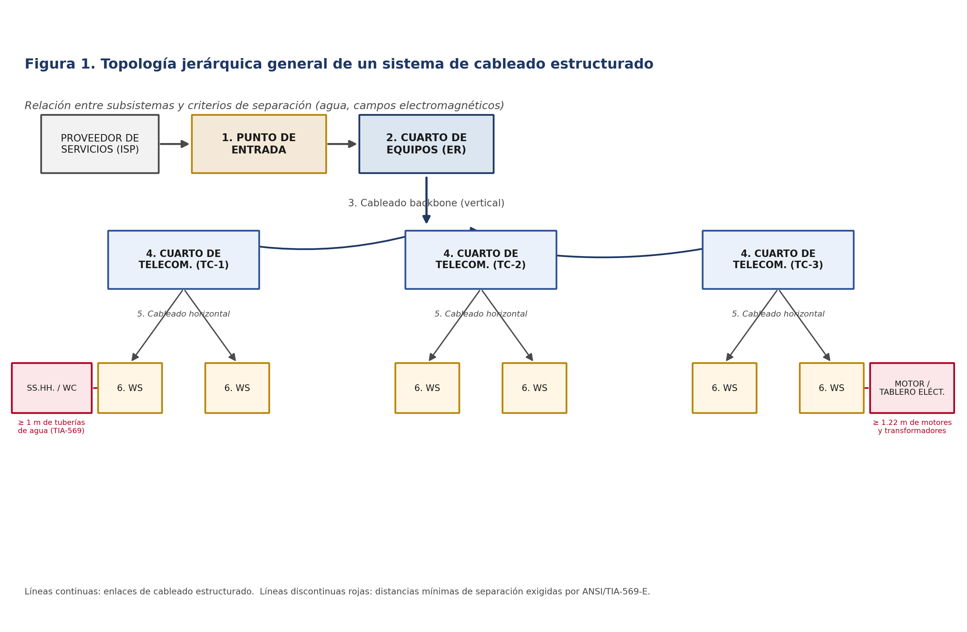
Figura 1. Topología jerárquica general de un sistema de cableado estructurado
El apartado B de este capítulo desarrolla, con el mayor detalle posible, cada una de las normas citadas a lo largo del presente informe: en primer lugar la familia ANSI/TIA (numerales 1 a 8), y a continuación las normas internacionales y nacionales complementarias —ISO/IEC 11801, EN 50173, JIS X 5150, GB 50311, y las normas peruanas EM.020 y NTP-ISO/IEC 11801-1:2020— (numerales 9 a 12), de modo que el informe reúna la descripción técnica completa de todas las normas invocadas en los capítulos V, VII, VIII, IX, X, XI y XII.

B. Descripción detallada de las normas de cableado estructurado

1. ANSI/TIA-568.0-E y ANSI/TIA-568.1-E — Cableado de telecomunicaciones para edificios comerciales
La norma «568» es la piedra angular de la familia normativa: define la topología de estrella jerárquica del cableado estructurado y el rol de cada subsistema. Desde la revisión «D» (2015), el contenido histórico de la antigua norma monolítica TIA-568-C se dividió en documentos independientes: ANSI/TIA-568.0-E «Generic Telecommunications Cabling for Customer Premises» (TIA, 2020a), que especifica los requisitos genéricos aplicables a cualquier tipo de predio (comercial, residencial, centro de datos, industrial); y ANSI/TIA-568.1-E «Commercial Building Telecommunications Infrastructure Standard» (TIA, 2020b), que particulariza dichos requisitos para edificaciones comerciales.
Aspectos que deben verificarse al aplicar esta norma en un proyecto de red de datos:
- Estructura de seis subsistemas y topología en estrella desde cada distribuidor (equipo de conexión cruzada) hacia las salidas de datos, sin conexiones en cascada o «daisy chain» entre tomas.
- Distancia máxima de 90 m para el enlace permanente horizontal, y de 100 m para el canal completo (90 m + 10 m acumulados de cordones de parcheo y de equipo).
- Número mínimo de salidas de datos por área de trabajo (normalmente dos, para redundancia o crecimiento).
- Requisitos generales de instalación (radios de curvatura, tensión máxima de tendido, separación de fuentes de EMI) y de prueba de aceptación del cableado instalado.
- Reconocimiento de los medios de transmisión válidos: cable de par trenzado balanceado (regulado por ANSI/TIA-568.2) y fibra óptica (regulado por ANSI/TIA-568.3).
La edición vigente más reciente es ANSI/TIA-568.0-E (marzo de 2020) y ANSI/TIA-568.1-E (2020), ambas con adendas sobre cableado de un solo par balanceado y cableado hacia puntos de acceso inalámbrico (TIA, 2020a, 2020b).

2. ANSI/TIA-568.2-D — Cableado de telecomunicaciones de par trenzado balanceado
Regula específicamente el desempeño de los sistemas de cableado de cobre de par trenzado balanceado (UTP/F-UTP/S-FTP) empleados para transportar datos, incluyendo cables, conectores (jacks y plugs RJ-45), cordones de conexión (patch cords) y cordones de equipo (TIA, 2018). Define las categorías de cable, sus parámetros de transmisión y los procedimientos de prueba de campo (certificación mediante analizadores de cable). La revisión D data de 2018; en octubre de 2024 la TIA publicó la revisión ANSI/TIA-568.2-E, que incorpora las adendas 568.2-D-1 (requisitos de balun para pruebas de Categoría 8) y 568.2-D-2 (entrega de energía sobre cableado de par balanceado, PoE), integrada como anexo normativo (TIA, 2024; Siemon, 2025).
Categoría de cable | Frecuencia máxima | Aplicación típica de datos
Categoría 5e | 100 MHz | Ethernet hasta 1 Gb/s (1000BASE-T); en desuso para instalaciones nuevas.
Categoría 6 | 250 MHz | Ethernet 1 Gb/s; 10GBASE-T limitado a distancias cortas (~37–55 m).
Categoría 6A | 500 MHz | 10GBASE-T hasta 100 m; categoría mínima recomendada para instalaciones horizontales nuevas.
Categoría 7 / 7A | 600 MHz / 1000 MHz | Aplicaciones de alto blindaje; conector no RJ-45 (GG45/TERA), poco usada en Norteamérica.
Categoría 8 (8.1 / 8.2) | 2000 MHz | 25GBASE-T / 40GBASE-T en enlaces cortos (≤ 30 m), típico de centros de datos.
Adicionalmente, la norma especifica los parámetros de transmisión que debe verificar toda certificación de campo: atenuación (pérdida de inserción), pérdida por diafonía en el mismo extremo (NEXT) y en el extremo lejano (ACR-F), pérdida de retorno, retardo de propagación y diferencia de retardo entre pares (delay skew); asimismo, define el esquema de conexión de pines T568A/T568B y exige continuidad y polaridad correctas en cada enlace instalado.

3. ANSI/TIA-568.3-D — Cableado de fibra óptica y sus componentes
Regula el cableado de fibra óptica empleado para redes de datos: tipos de fibra reconocidos, especificaciones de atenuación y ancho de banda modal, tipos de conectores ópticos, procedimientos de empalme y terminación, y las distancias máximas soportadas por cada tipo de fibra en función de la aplicación de transmisión utilizada (TIA, 2016). Esta norma sustenta técnicamente el uso de la bandeja de fibra óptica (BFO) como componente presente tanto en el cuarto de equipos como en el cuarto de telecomunicaciones, en la medida en que define los requisitos de radio de curvatura, gestión y protección de las fibras dentro de dichos gabinetes. La TIA ha continuado actualizando esta norma —recientemente hacia la revisión ANSI/TIA-568.3-E— para incorporar nuevos tipos de fibra multimodo de banda ancha (Structured Cabling News / Dintek, 2024).
Tipo de fibra | Núcleo | Uso principal en redes de datos
OM3 (multimodo) | 50 µm | 10/40/100 Gigabit Ethernet en distancias cortas dentro del campus (hasta ~300 m a 10 Gb/s).
OM4 / OM5 (multimodo) | 50 µm | Mayor ancho de banda modal; soporta 40/100 Gigabit Ethernet a mayores distancias que OM3.
OS2 (monomodo) | 8-9 µm | Backbone de campus y enlaces de larga distancia (varios kilómetros), menor atenuación.
Conectores típicos | — | LC (alta densidad, uso dominante actual), SC, y MPO/MTP para troncales de alta densidad.

4. ANSI/TIA-569-E — Rutas y espacios de telecomunicaciones
Complementa a la norma 568 especificando los requisitos físicos de los espacios (cuartos, canalizaciones, ductos) que alojan al cableado estructurado (TIA, 2019a). Es, de las normas de la familia, la de mayor aplicación transversal a los seis subsistemas de una red de datos. La revisión vigente, ANSI/TIA-569-E, fue publicada en 2019 por el subcomité TR-42.3, en reemplazo de la 569-D (2015), e incorporó mediante su adenda 569-E-1 (2022) los requisitos revisados de temperatura y humedad, armonizados con las Thermal Guidelines for Data Processing Environments de ASHRAE (Cabling Installation & Maintenance, 2019).
Detalles que un diseñador debe verificar contra esta norma:
- Dimensionamiento de espacios: cantidad y tamaño de cuartos de telecomunicaciones y de equipos según el área de piso servida.
- Condiciones ambientales: rango de temperatura (18 °C–24 °C) y humedad relativa (33 %–55 %), medidos a 1.5 m sobre el nivel del piso.
- Separación mínima respecto de fuentes de interferencia electromagnética (motores, transformadores, balastros) y respecto de fuentes de agua (tuberías, drenajes).
- Requisitos constructivos de las canalizaciones: bandejas portacables, ductos subterráneos, pisos y cielos técnicos, llenado máximo permitido.
- Iluminación mínima, dimensiones de puertas de acceso y prohibición de uso del cuarto como paso obligado hacia otro ambiente.

5. ANSI/TIA-606-C — Administración de la infraestructura de telecomunicaciones
Establece el esquema de identificación, etiquetado, registro y documentación de todos los elementos de la infraestructura de cableado de datos: cables, patch panels, puertos, espacios, rutas y elementos del sistema de puesta a tierra (TIA, 2017a; Cabling Installation & Maintenance, 2017).
Clase de administración | Alcance típico
Clase 1 | Un único predio servido por un solo cuarto de telecomunicaciones.
Clase 2 | Un único edificio servido por varios cuartos de telecomunicaciones interconectados por backbone.
Clase 3 | Campus con varios edificios interconectados mediante backbone de campus.
Clase 4 | Múltiples campus, con administración centralizada de toda la infraestructura.
Define, además, el formato de los identificadores únicos de cada elemento, el código de colores de los paneles de conexión según el subsistema al que pertenecen y el contenido mínimo de los registros y planos «as built» (cables, espacios, rutas de canalización y elementos de puesta a tierra). La revisión 606-C data de julio de 2017; en octubre de 2021 la TIA publicó la revisión ANSI/TIA-606-D, que añadió una guía informativa para administración de energía remota (PoE) y armonizó los identificadores de puesta a tierra con la nomenclatura de la norma 607-D vigente (TIA, 2021; Silver Fox Labeling, 2026).

6. ANSI/TIA-607-D — Puesta a tierra y enlace equipotencial (bonding) de telecomunicaciones
Especifica los requisitos de un sistema genérico de puesta a tierra y enlace equipotencial (bonding) para la infraestructura de telecomunicaciones y su interconexión con el sistema eléctrico del edificio (TIA, 2019b). Introduce la nomenclatura vigente de barras y conductores, resumida en el siguiente cuadro:
Elemento | Sigla | Ubicación y función
Primary Bonding Busbar (antes TMGB) | PBB | Barra principal de enlace, instalada típicamente en el cuarto de equipos; punto único de tierra del sistema de telecomunicaciones.
Secondary Bonding Busbar (antes TGB) | SBB | Barra secundaria de enlace, instalada en cada cuarto de telecomunicaciones.
Telecommunications Bonding Backbone | TBB | Conductor troncal que enlaza cada SBB con la PBB, tendido en paralelo al cableado backbone.
Telecommunications Bonding Conductor | TBC | Conductor que enlaza cada rack, bandeja o equipo individual a su barra correspondiente (PBB o SBB).
La norma exige que todo elemento metálico del sistema de cableado (racks, bandejas, blindajes de cable, canalizaciones metálicas) quede eléctricamente unido (bonded) a este sistema, siguiendo el principio de «punto único de tierra» (single-point ground) para evitar diferencias de potencial y lazos de tierra que puedan dañar el equipamiento de red o introducir ruido eléctrico en las señales de datos. La revisión vigente, ANSI/TIA-607-D, fue publicada en julio de 2019, con una adenda de julio de 2021 (607-D-1) para armonización con la norma ANSI/TIA-222 de estructuras de telecomunicaciones.

7. TSB-184-A — Guía para soportar la entrega de energía sobre cableado de par balanceado
Los Telecommunications Systems Bulletins (TSB) son documentos de menor jerarquía que las normas ANSI/TIA propiamente dichas; recogen recomendaciones técnicas sobre temas puntuales, frecuentemente como paso previo a su eventual incorporación a una norma formal. El boletín ANSI/TIA TSB-184-A «Guidelines for Supporting Power Delivery Over Balanced Twisted-Pair Cabling», publicado en marzo de 2017 por el subcomité TR-42.7, regula la distribución de energía eléctrica de corriente continua sobre cableado de par trenzado balanceado (Power over Ethernet, PoE) en redes de datos, en coordinación con las normas IEEE 802.3af/at/bt (TIA, 2017b; Belden, 2017). Especifica el incremento de temperatura admisible en mazos de cables que transportan simultáneamente datos y energía (hasta 1 000 mA por par, con una potencia máxima de 100 W sobre los cuatro pares), el tamaño recomendado de los mazos de cable (no más de 24 cables por mazo) y las categorías de cable mínimas recomendadas (Categoría 6A o superior) para nuevas instalaciones que soporten PoE de alta potencia. Este boletín ejemplifica el tipo de disposición que debe verificarse al dimensionar el cableado horizontal de un proyecto de red de datos que alimente cámaras de videovigilancia IP o puntos de acceso inalámbrico a través del propio cable de datos.

8. ANSI/TIA-758-B — Infraestructura de planta externa de telecomunicaciones de propiedad del cliente
Complementa a la norma 569 en lo referente al tramo de cableado backbone de datos que se despliega entre edificaciones de un mismo campus (planta externa u «outside plant»). Publicada en marzo de 2012 por el subcomité TR-42.4 (TIA, 2012), especifica los requisitos de las rutas y espacios de planta externa, los tipos de cable (aéreo, en ducto o enterrado directamente), los sistemas de empalme y protección, y las prácticas recomendadas de instalación subterránea, incluyendo la profundidad mínima de enterramiento, el uso de cinta de señalización de advertencia y de hilo trazador metálico, y el llenado máximo de los ductos (40 % de su sección transversal) (TTI Fiber, 2026). Esta norma sustenta técnicamente los criterios aplicados al tramo enterrado del cableado backbone de datos descrito en el capítulo IX del presente informe.

9. ISO/IEC 11801 (serie) — Cableado genérico internacional
Publicada conjuntamente por la Organización Internacional de Normalización (ISO) y la Comisión Electrotécnica Internacional (IEC), especifica un sistema de cableado genérico multi-proveedor para redes de datos, aplicable con independencia del fabricante de los componentes (ISO/IEC, 2017). La revisión de 2017 (ISO/IEC 11801-1:2017 «Information technology — Generic cabling for customer premises — Part 1: General requirements») unificó los requisitos para instalaciones comerciales, residenciales e industriales en una serie de partes: la Parte 1 contiene los requisitos generales comunes; la Parte 2, específica para oficinas; la Parte 3, para instalaciones industriales; la Parte 4, para viviendas unifamiliares; la Parte 5, para centros de datos; y la Parte 6, para servicios distribuidos del edificio.
A diferencia de la TIA, que denomina «categorías» a los componentes de cobre y utiliza designaciones de clase menos difundidas en el mercado norteamericano, la ISO/IEC 11801 identifica el desempeño del canal principalmente por «clases», cada una asociada a una categoría de componente:
Clase de enlace (ISO/IEC) | Frecuencia máxima | Categoría de componente equivalente
Clase D | 100 MHz | Categoría 5e
Clase E | 250 MHz | Categoría 6
Clase EA | 500 MHz | Categoría 6A
Clase F / FA | 600 MHz / 1000 MHz | Categoría 7 / 7A
Clase I / II | 2000 MHz | Categoría 8.1 / 8.2
Esta equivalencia es un detalle relevante a considerar cuando un proyecto —por ejemplo, una organización con proveedores o casas matrices en Europa o Asia— deba conciliar especificaciones técnicas redactadas bajo la nomenclatura ISO/IEC con productos certificados bajo la nomenclatura ANSI/TIA, ya que ambas familias normativas son, en la práctica, técnicamente compatibles pero no idénticas en su terminología ni en todos sus valores límite de transmisión.

10. EN 50173 (serie) — Cableado genérico europeo (CENELEC)
El Comité Europeo de Normalización Electrotécnica (CENELEC) adoptó desde 1995 la norma EN 50173 «Information technology — Generic cabling systems», basada en gran medida en la norma internacional ISO/IEC 11801, con las adaptaciones necesarias para el contexto regulatorio de la Unión Europea (CENELEC, 2018).
La serie EN 50173 se subdivide en las siguientes partes, cada una aplicable a un tipo de instalación:
- EN 50173-1: requisitos generales, comunes a las demás partes de la serie.
- EN 50173-2: edificios de oficinas (CENELEC, 2018), con un alcance de hasta 2 000 m de distancia entre edificaciones de un mismo campus.
- EN 50173-3: instalaciones industriales, con alcance de hasta 10 000 m y requisitos adicionales de robustez ambiental.
- EN 50173-4: viviendas unifamiliares y multifamiliares.
- EN 50173-5: centros de datos.
La norma europea trabaja en conjunto con la serie EN 50174 (planificación e instalación del cableado) y con la EN 50310 (puesta a tierra y equipotencialidad de instalaciones con equipos de tecnología de la información), de forma análoga a la relación que, en la familia ANSI/TIA, guardan las normas 569 y 607 respecto de la 568. Un detalle técnico relevante es que la norma europea reconoce, con mayor amplitud que la TIA, clases de enlace de cobre apantallado de alto desempeño (Clase FA/Categoría 7A), reflejo de una preferencia de mercado europeo por el cableado blindado.

11. JIS X 5150 y GB 50311 — Normas de cableado estructurado en Asia
En Japón, la Japanese Standards Association (JSA), con la participación técnica de JEITA, publica la serie JIS X 5150 como adopción nacional directa de la norma internacional ISO/IEC 11801. La parte JIS X 5150-1:2021 «Requisitos generales» es la versión japonesa armonizada con ISO/IEC 11801-1:2017 y rige el cableado genérico de información en dicho país; le siguen partes específicas para oficinas (JIS X 5150-2), instalaciones industriales (JIS X 5150-3), viviendas (JIS X 5150-4) y centros de datos (JIS X 5150-5) (JSA, 2021).
En China, el código nacional GB 50311-2016 «Código para el diseño de sistemas de cableado genérico para edificaciones y campus», emitido por el Ministerio de Vivienda y Desarrollo Urbano-Rural de la República Popular China (SAC, 2016), es de cumplimiento obligatorio en todo proyecto de construcción y regula, entre otros aspectos: la estructura del sistema y su clasificación por niveles de desempeño; la longitud máxima de los tramos de cableado; el diseño de las instalaciones de fibra hasta la unidad de usuario; el diseño de cada uno de los espacios (área de trabajo, cuarto de telecomunicaciones, cuarto de equipos); la protección eléctrica y la puesta a tierra; y la protección contra incendios de la infraestructura de cableado. Este código sustituyó a la versión GB 50311-2007 y es de particular relevancia para todo proyecto de red de datos que involucre equipamiento o estándares de fabricantes con presencia dominante en el mercado asiático.

12. Normas nacionales del Perú: EM.020 y NTP-ISO/IEC 11801-1:2020
Como se detalló en el capítulo V.C, el Perú no cuenta con una norma técnica nacional integral y de cumplimiento obligatorio equivalente en alcance a la ANSI/TIA-568; sin embargo, dos instrumentos normativos nacionales son de aplicación directa a todo proyecto de red de datos ejecutado en el país.
La Norma Técnica EM.020 «Instalaciones de Comunicaciones» del Reglamento Nacional de Edificaciones, actualizada mediante Resolución Ministerial N.° 400-2018-VIVIENDA (MVCS, 2018), es de cumplimiento obligatorio para todo proyecto de habilitación urbana y edificación en el territorio peruano. Entre los detalles técnicos que exige verificar se encuentran: la disposición de espacios físicos (ductos, cajas de distribución, cámaras de entrada) dimensionados según la cantidad de usuarios del inmueble; el inicio de la red interna en el «punto de demarcación»; y la exigencia de que la edificación permita el acceso de múltiples operadores de telecomunicaciones a dicho punto, en condiciones de neutralidad tecnológica.
La NTP-ISO/IEC 11801-1:2020, aprobada por el Comité Técnico de Normalización de Telecomunicaciones (CTN 128) bajo la Secretaría Técnica del INICTEL-UNI y la supervisión de INACAL (INACAL, 2020), adopta como Norma Técnica Peruana los requisitos generales de la norma internacional ISO/IEC 11801-1:2017 descrita en el numeral 9 de este capítulo. Su aplicación es de carácter referencial —no obligatorio— salvo que un contrato, un organismo regulador o un reglamento específico la invoque expresamente; en la práctica profesional peruana, es habitual que los proyectos de red de datos se diseñen indistintamente conforme a la familia ANSI/TIA o conforme a esta norma técnica peruana de base ISO/IEC, debiendo el proyectista declarar expresamente cuál de las dos familias normativas emplea, dado que —como se señaló en el numeral 9— ambas no son estrictamente idénticas en su nomenclatura ni en todos sus valores límite.

Cuadro resumen de las normas descritas en este capítulo
Norma | Título (traducción referencial) | Aspecto que regula
ANSI/TIA-568.0-E / 568.1-E | Cableado genérico de telecomunicaciones / Infraestructura para edificios comerciales | Estructura general, topología, subsistemas y distancias máximas del cableado de datos.
ANSI/TIA-568.2-D (vigente: -E) | Cableado de par trenzado balanceado y sus componentes | Categorías de cable de cobre, conectores y parámetros de transmisión.
ANSI/TIA-568.3-D | Cableado de fibra óptica y sus componentes | Tipos de fibra, conectores ópticos y distancias soportadas.
ANSI/TIA-569-E | Rutas y espacios de telecomunicaciones | Dimensiones de cuartos, canalizaciones, separaciones EMI y de agua, condiciones ambientales.
ANSI/TIA-606-C (vigente: -D) | Administración de la infraestructura de telecomunicaciones | Identificación, etiquetado y documentación del sistema de cableado.
ANSI/TIA-607-D | Puesta a tierra y enlace equipotencial de telecomunicaciones | Sistema de puesta a tierra, barras PBB/SBB y conductores TBB/TBC.
TSB-184-A | Guía para soportar la entrega de energía sobre cableado de par balanceado | Alimentación PoE sobre cableado de datos: temperatura, mazos y categorías.
ANSI/TIA-758-B | Infraestructura de planta externa de propiedad del cliente | Cableado backbone de datos entre edificaciones: enterrado, aéreo o en ducto.
ISO/IEC 11801-1:2017 | Cableado genérico para instalaciones de clientes — Parte 1 | Requisitos generales internacionales; base de las normas regionales europea y asiática.
EN 50173 (serie) | Sistemas de cableado genérico | Adaptación europea de ISO/IEC 11801; clases de enlace y estructura de cableado por tipo de predio.
JIS X 5150 (serie) / GB 50311-2016 | Instalaciones de cableado de información / Código de diseño de cableado genérico | Adopción nacional japonesa de ISO/IEC 11801 y código obligatorio chino de cableado estructurado.
EM.020 (RNE) / NTP-ISO/IEC 11801-1:2020 | Instalaciones de Comunicaciones / Cableado genérico (Perú) | Marco normativo nacional peruano: espacios obligatorios de la edificación y adopción referencial de ISO/IEC 11801.

VII. SUBSISTEMA DE PUNTO DE ENTRADA
El punto de entrada (Entrance Facility) es el primer subsistema de la cadena de cableado estructurado: constituye el límite físico entre la red pública del proveedor de servicios de telecomunicaciones (ISP) y la infraestructura interna de la edificación. En este punto se ubica el «punto de demarcación», a partir del cual la responsabilidad sobre el cableado pasa del operador al propietario o administrador del inmueble. Corresponde al elemento identificado como «6» en el esquema de subsistemas desarrollado en clase, inmediatamente después del proveedor de servicios (ISP).

A. Diagrama del subsistema
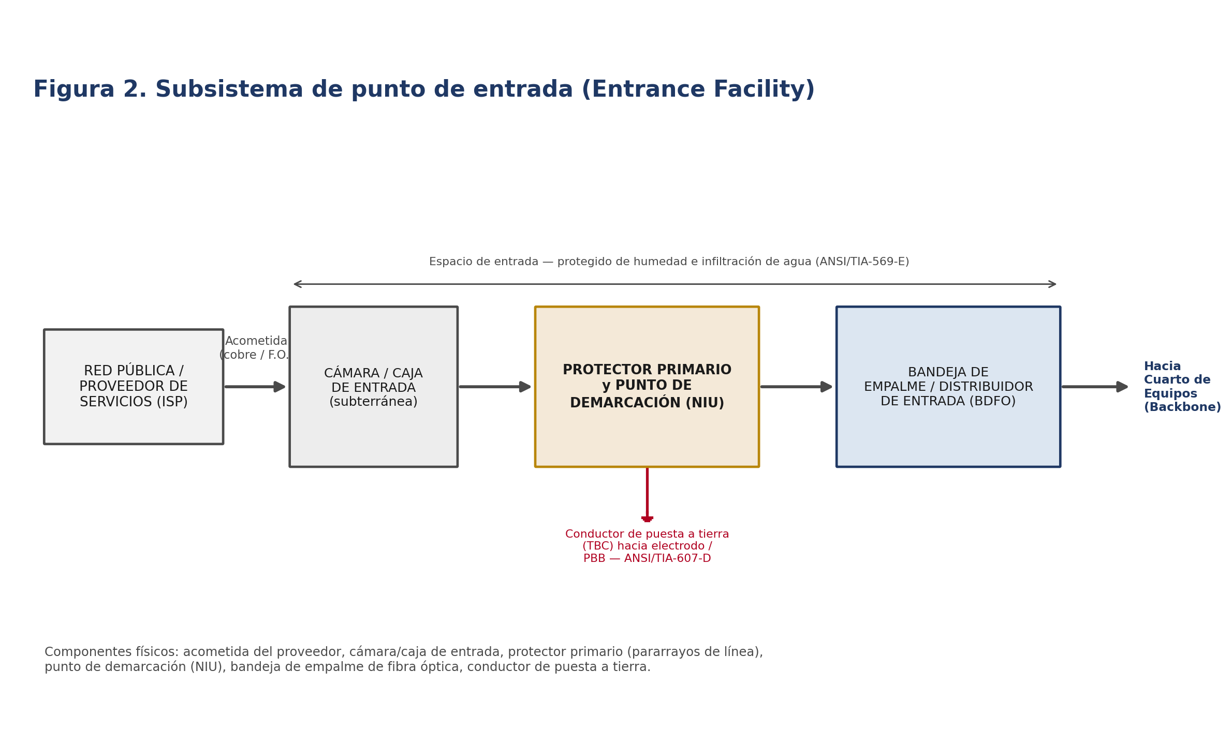
Figura 2. Subsistema de punto de entrada (Entrance Facility)

B. Listado y descripción de componentes
Componente | Descripción / función
Acometida del proveedor de servicios | Cable de cobre o de fibra óptica que ingresa desde la red pública del ISP hasta el predio; es de propiedad y responsabilidad del operador hasta el punto de demarcación.
Cámara o caja de entrada | Estructura subterránea o de pared en la que el cable de acometida ingresa físicamente a la edificación; provee acceso para mantenimiento y protección mecánica del cable.
Protector primario (pararrayos de línea) | Dispositivo de protección contra sobretensiones (descargas atmosféricas, inducción eléctrica) instalado en la acometida de cobre antes de su distribución interna.
Punto de demarcación (Network Interface Unit, NIU) | Dispositivo o bloque de conexión en el que finaliza la responsabilidad del operador de telecomunicaciones e inicia la red interna del cliente.
Bandeja de empalme / distribuidor de entrada (BDFO) | Elemento donde se empalman y organizan las fibras ópticas de la acometida antes de distribuirlas hacia el cuarto de equipos.
Conductor de puesta a tierra (TBC) | Conductor que enlaza el protector primario y los elementos metálicos del punto de entrada con el sistema de puesta a tierra del edificio.

C. Normas que se aplican al subsistema
Criterio | Norma aplicable | Requisito / disposición
Dimensiones | ANSI/TIA-569-E | El espacio de entrada debe dimensionarse en función de la cantidad de cables de acometida, del número de proveedores a atender y del equipo de protección requerido; en edificaciones pequeñas puede integrarse físicamente al cuarto de equipos.
Distancia a campos electromagnéticos | ANSI/TIA-569-E | Debe mantenerse separado de transformadores, tableros eléctricos y motores, aplicando las mismas distancias mínimas exigidas para el cuarto de equipos (véase capítulo VIII).
Proximidad a fuentes de agua | ANSI/TIA-569-E | No debe ubicarse por debajo del nivel freático salvo medidas de impermeabilización; no debe tener tuberías de agua o desagüe a menos de 1 m; debe contar con drenaje si existe riesgo de infiltración.
Puesta a tierra | ANSI/TIA-607-D | El protector primario y todo elemento metálico deben conectarse, mediante el conductor TBC, a la barra principal de puesta a tierra (PBB) del edificio, con la menor longitud y el menor número de curvas posible.
Cableado de acometida (cobre / fibra) | ANSI/TIA-758-B | Regula el tramo de planta externa hasta el punto de entrada: tipo de cable, empalmes, protección mecánica y, de ser subterráneo, profundidad de enterramiento.
Protección contra sobretensiones | Código Nacional de Electricidad – Utilización (Perú) / NEC Art. 800 | Exige la instalación de protectores primarios en toda acometida de cobre que ingrese a una edificación desde el exterior.

VIII. SUBSISTEMA DE CUARTO DE EQUIPOS
El cuarto de equipos (Equipment Room, ER) es el espacio centralizado que aloja el equipamiento común de telecomunicaciones que da servicio a toda la edificación o a un conjunto de ella: routers, switches de núcleo, servidores, bandejas de fibra óptica y los distribuidores principales de cableado. Corresponde al elemento identificado como «5» en el esquema desarrollado en clase, ubicado entre el punto de entrada y el cableado backbone que se distribuye hacia los cuartos de telecomunicaciones. A diferencia de un cuarto de telecomunicaciones, el cuarto de equipos suele concentrar equipos de mayor complejidad y criticidad, por lo que sus exigencias ambientales y de seguridad son más estrictas.

A. Diagrama del subsistema
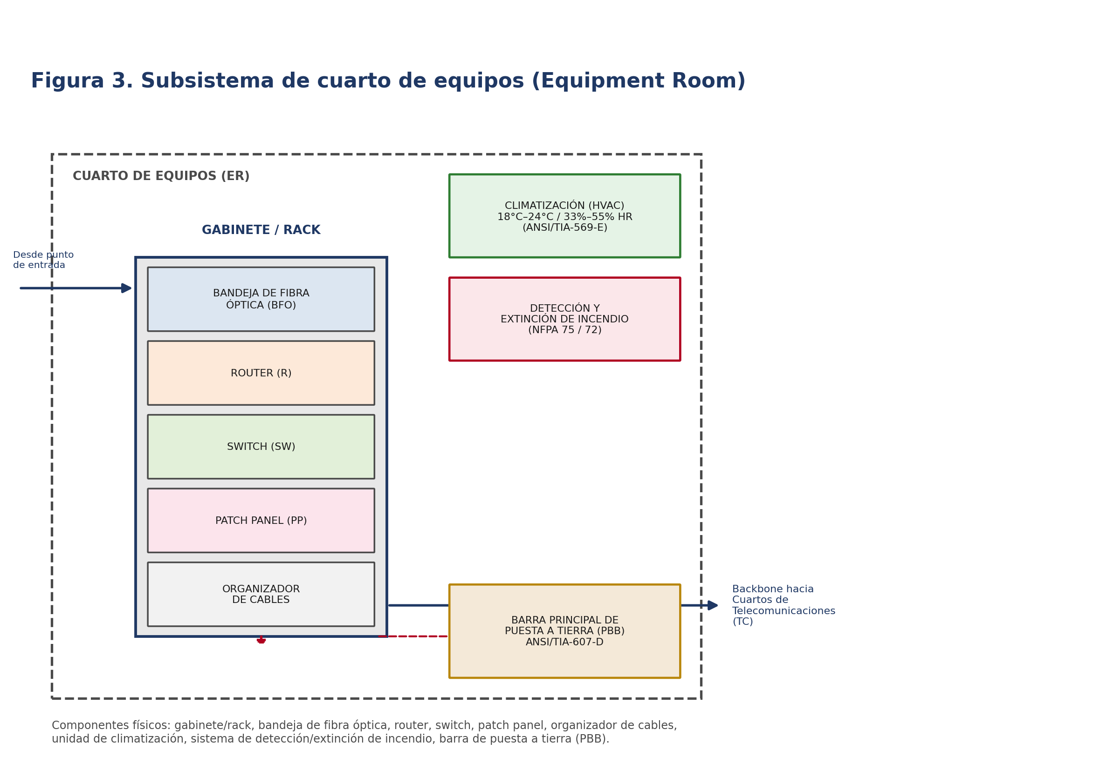
Figura 3. Subsistema de cuarto de equipos (Equipment Room)

B. Listado y descripción de componentes
Componente | Descripción / función
Gabinete / rack | Estructura metálica normalizada (19 pulgadas) que aloja y organiza verticalmente los equipos activos y pasivos del cuarto de equipos.
Bandeja de fibra óptica (BFO) | Elemento que aloja los empalmes, conectores y el exceso de fibra óptica que ingresa al rack, protegiendo su radio de curvatura mínimo.
Router | Equipo activo que interconecta la red interna con el proveedor de servicios de Internet y ejecuta el enrutamiento entre redes.
Switch | Equipo activo de conmutación que concentra las conexiones provenientes de los cuartos de telecomunicaciones y del propio cuarto de equipos.
Patch panel | Panel de conexión pasivo donde terminan los cables de backbone y desde el cual se interconectan, mediante cordones de parcheo, hacia los puertos del switch.
Organizador de cables | Elemento pasivo (horizontal o vertical) que ordena y protege los cordones de parcheo dentro del rack.
Unidad de climatización (HVAC) | Sistema de aire acondicionado de precisión que mantiene la temperatura y la humedad relativa dentro de los rangos exigidos por la norma.
Sistema de detección y extinción de incendios | Detectores de humo/calor y, de corresponder, sistema de extinción por agente limpio, dimensionado para no dañar el equipamiento electrónico.
Barra principal de puesta a tierra (PBB) | Punto único de conexión del sistema de puesta a tierra de telecomunicaciones del edificio, al cual se enlazan los racks y los conductores TBB.

C. Normas que se aplican al subsistema
Criterio | Norma aplicable | Requisito / disposición
Dimensiones | ANSI/TIA-569-E | El área se dimensiona en función de la superficie de piso servida y de la cantidad de equipamiento previsto; se recomienda una altura libre mínima de 2.6 m y una puerta de acceso de al menos 0.91 m de ancho, con apertura hacia afuera o corrediza.
Distancia a campos electromagnéticos | ANSI/TIA-569-E | Separación mínima de 1.2 m (48 pulg.) respecto de motores y transformadores; de 0.3 m respecto de conductores eléctricos no blindados de hasta 5 kVA; se recomienda no ubicar el cuarto de equipos adyacente a la subestación o al cuarto eléctrico del edificio.
Proximidad a fuentes de agua | ANSI/TIA-569-E | Prohíbe la presencia de tuberías de agua, desagüe o vapor sobre el cuarto de equipos; exige distancia mínima de 1 m respecto de dichas tuberías y, de existir riesgo de infiltración, sistema de drenaje en el piso.
Puesta a tierra | ANSI/TIA-607-D | Debe instalarse una barra principal de enlace (PBB) conectada al electrodo de puesta a tierra del edificio; todos los racks, bandejas y elementos metálicos deben enlazarse (bonding) a dicha barra.
Condiciones ambientales | ANSI/TIA-569-E (adenda 569-E-1, armonizada con ASHRAE) | Temperatura de operación continua entre 18 °C y 24 °C, con humedad relativa entre 33 % y 55 %, medida a 1.5 m sobre el nivel del piso; climatización disponible las 24 horas del día.
Protección contra incendio | NFPA 75 / NFPA 72 | Exige sistema de detección temprana de humo y, según el riesgo, extinción con agente limpio que no dañe el equipamiento electrónico; prohíbe el uso del cuarto como depósito de materiales combustibles.
Iluminación y energía | ANSI/TIA-569-E | Iluminación mínima recomendada de 540 lux medidos a 1 m sobre el nivel del piso; circuitos eléctricos dedicados y, de ser posible, conectados a un sistema de energía ininterrumpida.

IX. SUBSISTEMA DE CABLEADO VERTICAL (BACKBONE)
El cableado backbone, troncal o vertical es el tramo de cableado que interconecta el cuarto de equipos con cada uno de los cuartos de telecomunicaciones de la edificación o del campus. Corresponde al elemento identificado como «4» en el esquema desarrollado en clase. Su denominación de «vertical» proviene de su aplicación más habitual —la interconexión entre pisos de un mismo edificio a través de un ducto o «shaft» vertical—; sin embargo, cuando interconecta edificaciones distintas de un campus, el mismo subsistema se despliega de forma horizontal y, frecuentemente, enterrado, tal como se ilustra en el caso analizado en clase, en el que el backbone discurre bajo un piso falso y bajo tierra a una profundidad aproximada de 0.80 m.

A. Diagrama del subsistema
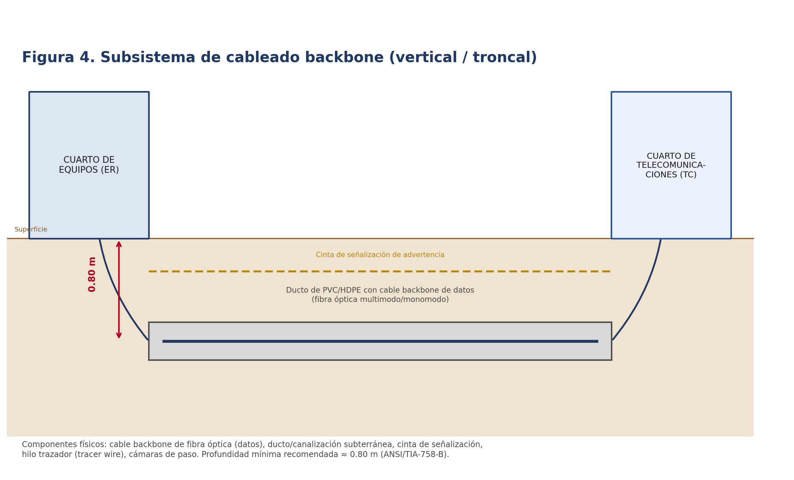
Figura 4. Subsistema de cableado backbone (vertical / troncal)

B. Listado y descripción de componentes
Componente | Descripción / función
Cable backbone de fibra óptica | Medio de transmisión óptico de datos (monomodo o multimodo) que interconecta el cuarto de equipos con los cuartos de telecomunicaciones, soportando las mayores distancias y anchos de banda del sistema.
Ducto / canalización subterránea (PVC o HDPE) | Tubería que protege mecánicamente al cable backbone cuando este se instala enterrado o bajo piso técnico.
Cinta de señalización de advertencia | Cinta de color (habitualmente naranja) instalada sobre el ducto enterrado, antes de la superficie, para advertir su presencia durante futuras excavaciones.
Hilo trazador (tracer wire) | Conductor metálico continuo instalado junto al ducto no metálico que permite localizarlo posteriormente con un detector de trazado.
Cámaras de paso / registro | Estructuras subterráneas que permiten el acceso, el tendido y el mantenimiento del cable backbone en tramos largos.
Conductor de enlace troncal de puesta a tierra (TBB) | Conductor que corre en paralelo al backbone y enlaza la barra secundaria de cada cuarto de telecomunicaciones con la barra principal del cuarto de equipos.

C. Normas que se aplican al subsistema
Criterio | Norma aplicable | Requisito / disposición
Dimensiones y distancias máximas | ANSI/TIA-568.0-E | Establece las distancias máximas de backbone de datos según el medio y la aplicación de transmisión: 90 m sobre cobre UTP y de 300 m a más de 10 km sobre fibra óptica, según el tipo de fibra (multimodo OM3/OM4 u monomodo OS2) y la aplicación de red empleada.
Distancia a campos electromagnéticos | ANSI/TIA-569-E | Cuando el backbone se instala enterrado en paralelo a ductos eléctricos de media o alta tensión, debe mantenerse una separación mínima equivalente a la exigida en interiores, incrementada según el nivel de tensión y la presencia de blindaje metálico en la canalización.
Proximidad a fuentes de agua | ANSI/TIA-569-E / ANSI/TIA-758-B | Debe evitarse el tendido por zonas propensas a inundación o con nivel freático alto; los cruces con tuberías de agua o alcantarillado deben mantener una distancia mínima y, de ser posible, ubicarse por encima de estas.
Puesta a tierra | ANSI/TIA-607-D | El conductor troncal de enlace (TBB) debe tenderse en paralelo al cableado backbone entre cada cuarto de telecomunicaciones y el cuarto de equipos, conectando la barra secundaria (SBB) con la barra principal (PBB).
Profundidad y protección del tramo enterrado | ANSI/TIA-758-B | Recomienda una profundidad de enterramiento del orden de 0.60 m a 0.90 m (aproximadamente 0.80 m en el caso analizado en clase), con cinta de señalización a media profundidad, hilo trazador y llenado máximo del ducto de 40 % de su sección.
Cortafuego en pases entre pisos | ANSI/TIA-569-E | Todo paso del cableado backbone a través de losas, muros cortafuego o ductos verticales debe sellarse con materiales cortafuego certificados, para preservar la compartimentación contra incendio del edificio.

X. SUBSISTEMA DE CUARTO DE TELECOMUNICACIONES
El cuarto de telecomunicaciones (Telecommunications Closet o Telecommunications Room, TC/TR) es el espacio que aloja el equipamiento y las terminaciones de cableado que dan servicio a una determinada zona o piso de la edificación —los «ambientes» a los que se hizo referencia durante la sesión de clase—. Corresponde al elemento identificado como «3» en el esquema desarrollado en clase, y recibe el cableado backbone proveniente del cuarto de equipos, habitualmente por debajo de un piso falso o piso técnico, para luego distribuir el cableado horizontal hacia cada área de trabajo servida.

A. Diagrama del subsistema
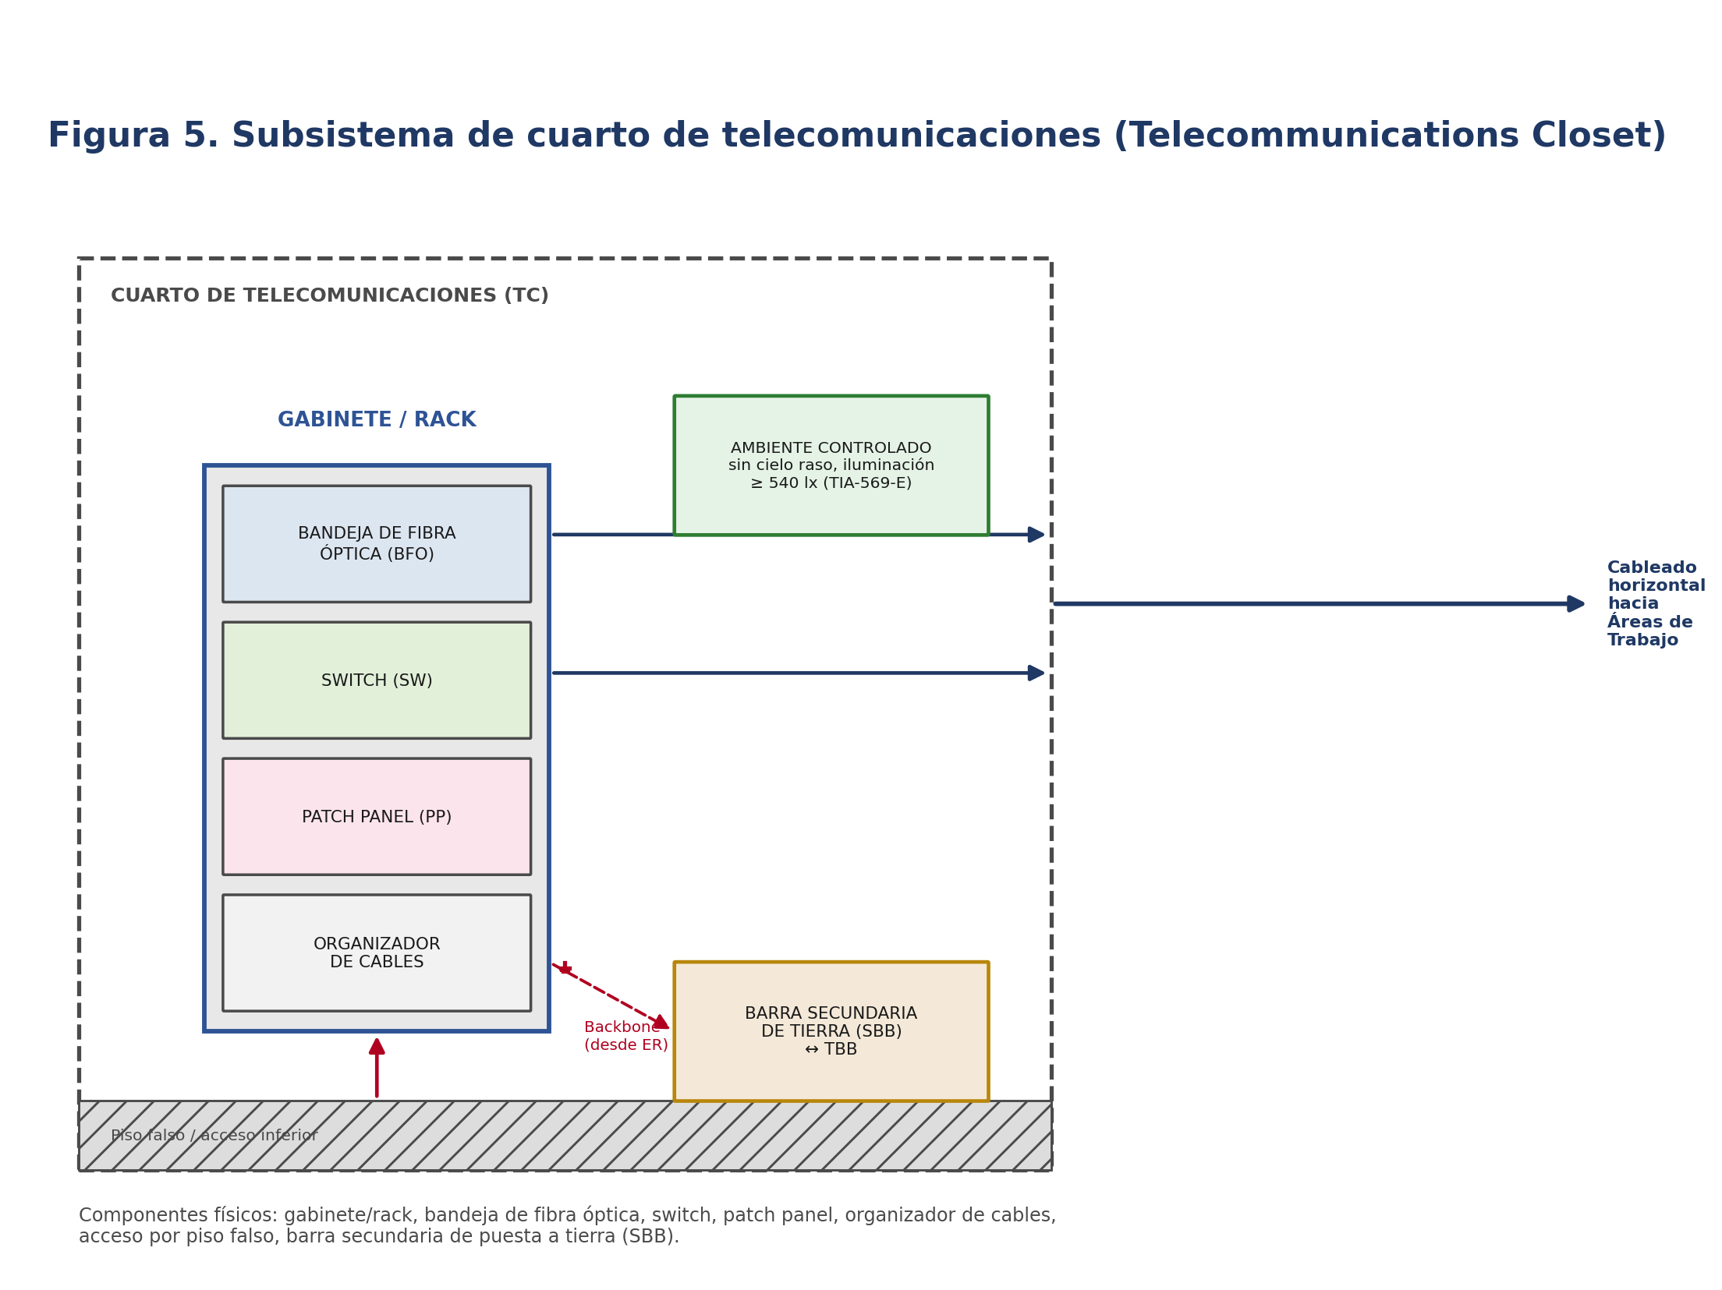
Figura 5. Subsistema de cuarto de telecomunicaciones (Telecommunications Closet)

B. Listado y descripción de componentes
Componente | Descripción / función
Gabinete / rack | Estructura metálica normalizada que aloja los equipos activos y pasivos que dan servicio al piso o zona correspondiente.
Bandeja de fibra óptica (BFO) | Aloja el empalme y el exceso de la fibra óptica del backbone que ingresa al cuarto de telecomunicaciones.
Switch | Equipo activo de conmutación que concentra las conexiones del cableado horizontal de la zona servida y las enlaza, mediante el backbone, al cuarto de equipos.
Patch panel | Panel de conexión pasivo donde termina el cableado horizontal proveniente de las áreas de trabajo.
Organizador de cables | Elemento pasivo que ordena los cordones de parcheo entre el patch panel y el switch.
Acceso por piso falso / piso técnico | Abertura o registro en el piso elevado por el cual ingresa el cableado backbone al gabinete, evitando su exposición en el área de tránsito.
Barra secundaria de puesta a tierra (SBB) | Punto de enlace de puesta a tierra propio del cuarto de telecomunicaciones, conectado mediante el conductor TBB a la barra principal del cuarto de equipos.

C. Normas que se aplican al subsistema
Criterio | Norma aplicable | Requisito / disposición
Dimensiones | ANSI/TIA-569-E | Recomienda una superficie mínima del orden de 3.0 m × 2.2 m para el cuarto de telecomunicaciones tipo que sirve hasta aproximadamente 500 m² de área de trabajo; como regla práctica de dimensionamiento, se prevé al menos un cuarto de telecomunicaciones por cada 1 000 m² de área útil o por cada piso del edificio.
Distancia a campos electromagnéticos | ANSI/TIA-569-E | Se aplican las mismas distancias mínimas que para el cuarto de equipos: 1.2 m respecto de motores y transformadores; entre 0.3 m y 0.6 m respecto de líneas eléctricas no blindadas, según su potencia en kVA; 0.13 m respecto de balastros de iluminación fluorescente.
Proximidad a fuentes de agua | ANSI/TIA-569-E | No debe ubicarse debajo de servicios higiénicos, cocinas ni cuartos de bombas; se exige una distancia mínima de 1 m respecto de cualquier tubería de agua o desagüe, y ausencia total de plomería sobre el gabinete.
Puesta a tierra | ANSI/TIA-607-D | Debe instalarse una barra secundaria de enlace (SBB), conectada mediante el conductor troncal (TBB) a la barra principal (PBB) del cuarto de equipos; todos los racks y bandejas del cuarto deben enlazarse a la SBB.
Condiciones ambientales | ANSI/TIA-569-E | Mismos rangos de temperatura (18 °C–24 °C) y humedad relativa (33 %–55 %) que el cuarto de equipos; se recomienda no instalar cielo raso y mantener una iluminación mínima de 540 lux.
Acceso y seguridad | ANSI/TIA-569-E | Puerta de acceso de al menos 0.91 m de ancho, con apertura hacia afuera; el cuarto no debe utilizarse como paso obligado hacia otro ambiente ni como depósito de materiales ajenos a la red.

XI. SUBSISTEMA DE CABLEADO HORIZONTAL
El cableado horizontal es el tramo de cableado estructurado que se extiende desde el patch panel del cuarto de telecomunicaciones hasta la toma de telecomunicaciones de cada área de trabajo. Corresponde al elemento identificado como «2» en el esquema desarrollado en clase. Se caracteriza por desplegarse en topología de estrella —un cable independiente por cada salida de telecomunicaciones— y por estar sujeto a la distancia máxima más restrictiva de todo el sistema de cableado estructurado.

A. Diagrama del subsistema
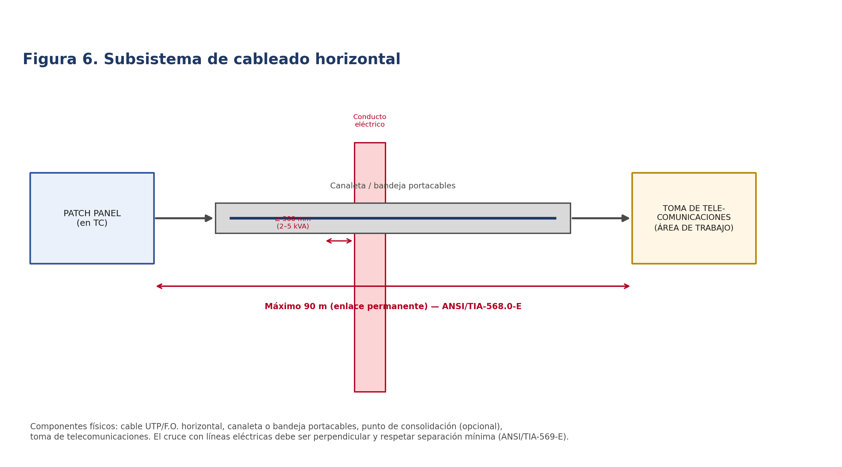
Figura 6. Subsistema de cableado horizontal

B. Listado y descripción de componentes
Componente | Descripción / función
Cable UTP horizontal (o fibra óptica) | Medio de transmisión de cobre de par trenzado balanceado (típicamente Categoría 6A o superior) o, en instalaciones especiales, fibra óptica, tendido en topología de estrella desde el TC hacia cada área de trabajo.
Canaleta o bandeja portacables | Canalización superficial o suspendida que protege mecánicamente el cableado horizontal en su recorrido entre el cuarto de telecomunicaciones y el área de trabajo.
Punto de consolidación (opcional) | Punto de interconexión intermedio, situado dentro del tramo horizontal, que permite reconfigurar el cableado en ambientes de oficina abierta sin modificar el tendido principal.
Conector en patch panel (extremo TC) | Terminación del cable horizontal en el cuarto de telecomunicaciones, lista para su conexión mediante cordón de parcheo al puerto del switch.
Toma de telecomunicaciones (extremo área de trabajo) | Conector o placa de pared (faceplate) en el que finaliza el cable horizontal en el área de trabajo.

C. Normas que se aplican al subsistema
Criterio | Norma aplicable | Requisito / disposición
Dimensiones (distancia máxima) | ANSI/TIA-568.0-E | Distancia máxima de 90 m para el enlace permanente horizontal, más un máximo de 10 m adicionales entre cordones de parcheo y de equipo, para un canal total de 100 m.
Desempeño del medio de cobre | ANSI/TIA-568.2-D | Recomienda como mínimo cable de Categoría 6A para nuevas instalaciones horizontales, a fin de soportar aplicaciones de 10 Gigabit Ethernet y la entrega de energía PoE de alta potencia sin incremento excesivo de temperatura (véase TSB-184-A).
Distancia a campos electromagnéticos | ANSI/TIA-569-E | Separación mínima de 127 mm (5 pulg.) para cargas menores a 2 kVA, 305 mm (12 pulg.) para cargas de 2 a 5 kVA y 610 mm (24 pulg.) para cargas mayores a 5 kVA, en pathways abiertos; los cruces con líneas eléctricas deben efectuarse en ángulo recto (perpendiculares).
Proximidad a fuentes de agua | ANSI/TIA-569-E | Debe evitarse el tendido de canaletas o bandejas directamente debajo de tuberías de agua, rociadores contra incendio o unidades de aire acondicionado que puedan generar condensación.
Puesta a tierra | ANSI/TIA-607-D | Toda canaleta o bandeja portacables de material metálico debe enlazarse (bonding) al sistema de puesta a tierra de telecomunicaciones para evitar diferencias de potencial a lo largo del recorrido.
Radio de curvatura y soportes | ANSI/TIA-569-E | El radio de curvatura del cable no debe ser inferior a cuatro veces su diámetro exterior; los soportes de cable (J-hooks) deben instalarse a intervalos no mayores de 1.5 m en tendidos aéreos.
Administración e identificación | ANSI/TIA-606-C | Cada cable horizontal y cada toma de telecomunicaciones deben identificarse con un código único, vinculado a su correspondiente puerto en el patch panel del cuarto de telecomunicaciones.

XII. SUBSISTEMA DE ÁREA DE TRABAJO
El área de trabajo (Work Area, WA) es el subsistema final de la cadena de cableado estructurado: comprende el espacio ocupado por el usuario final y los elementos que conectan su equipo terminal de datos (computadora, impresora de red, punto de acceso inalámbrico u otro dispositivo de red) a la toma de telecomunicaciones. Corresponde al elemento identificado como «1» en el esquema desarrollado en clase, señalado en la pizarra como «WS» (workstation).

A. Diagrama del subsistema
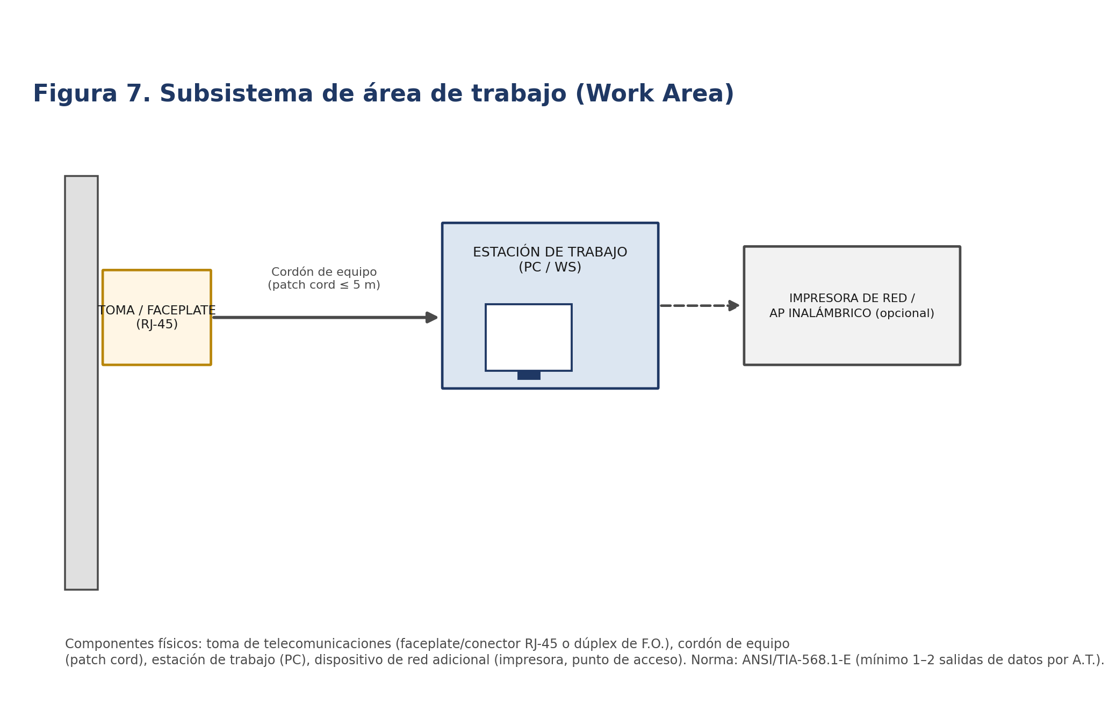
Figura 7. Subsistema de área de trabajo (Work Area)

B. Listado y descripción de componentes
Componente | Descripción / función
Toma de telecomunicaciones (faceplate) | Placa de pared o de superficie que aloja el conector (RJ-45 para cobre o dúplex LC/SC para fibra óptica) en el que termina el cableado horizontal.
Cordón de equipo (patch cord) | Cable flexible, de longitud no mayor a 5 m, que conecta la toma de telecomunicaciones con el equipo terminal del usuario.
Estación de trabajo (PC / WS) | Equipo terminal de cómputo del usuario final, conectado a la red mediante el cordón de equipo.
Impresora de red / punto de acceso inalámbrico (opcional) | Dispositivo terminal de datos adicional, conectado a una salida adicional del área de trabajo, según el diseño del proyecto.

C. Normas que se aplican al subsistema
Criterio | Norma aplicable | Requisito / disposición
Dimensiones (cantidad de salidas y longitud de cordones) | ANSI/TIA-568.1-E | Recomienda un mínimo de dos salidas de datos por área de trabajo, para redundancia o crecimiento de la red; el cordón de equipo no debe exceder los 5 m, a fin de no superar la distancia máxima del canal de 100 m.
Desempeño del cordón de equipo | ANSI/TIA-568.2-D | El cordón de equipo debe ser de una categoría de desempeño igual o superior a la del cableado horizontal instalado, para no degradar el enlace completo.
Distancia a campos electromagnéticos | ANSI/TIA-569-E | El cordón de equipo debe mantenerse alejado de fuentes locales de interferencia electromagnética del área de trabajo, tales como lámparas fluorescentes, motores de equipos de oficina o fuentes de alimentación conmutadas de gran potencia.
Proximidad a fuentes de agua | ANSI/TIA-569-E (criterio general) | No se recomienda instalar tomas de telecomunicaciones en ambientes húmedos o cercanos a fuentes de agua; en caso de ser inevitable, deben emplearse tomas con protección IP adecuada.
Puesta a tierra | ANSI/TIA-607-D | Cuando se emplea cableado apantallado (F-UTP o S-FTP), el blindaje debe mantener continuidad eléctrica hasta la toma de telecomunicaciones y esta debe enlazarse al sistema de puesta a tierra del edificio.
Identificación | ANSI/TIA-606-C | Cada toma de telecomunicaciones debe rotularse con un identificador único, coherente con el identificador del puerto correspondiente en el patch panel del cuarto de telecomunicaciones.

XIII. REFERENCIAS
Las referencias se presentan en formato APA. Todas corresponden a normas técnicas, organismos oficiales y fuentes especializadas del sector de telecomunicaciones, con una antigüedad no mayor a cinco años salvo en el caso de las propias normas técnicas y disposiciones legales vigentes, citadas por ser la fuente primaria de la disposición descrita.
Belden Inc. (2017). How the new TSB-184-A standard supports PoE. Belden Blog. https://www.belden.com/blog/how-the-new-tsb-184-a-standard-supports-poe
Cabling Installation & Maintenance. (2019). TIA-569-E Telecom Pathways and Spaces standard published. https://www.cablinginstall.com/standards/article/14035859/tia-569-e-telecom-pathways-and-spaces-standard-published
Cabling Installation & Maintenance. (2017). TIA-606-C standard requirements for cable-plant administration. https://www.cablinginstall.com/cable/article/14035166/tia-606-c-standard-requirements-for-cable-plant-administration
CENELEC. (2018). EN 50173-2:2018. Information technology — Generic cabling systems — Part 2: Office premises.
Elliott Electric Supply. (s. f.). Minimum separation from sources of electromagnetic interference for data network cables — TIA/EIA-569. https://www.elliottelectric.com/StaticPages/ElectricalReferences/DataComm/separation_interference.aspx
Instituto Nacional de Calidad (INACAL) / Comité Técnico de Normalización de Telecomunicaciones CTN 128. (2020). NTP-ISO/IEC 11801-1:2020. Tecnología de la información — Sistemas de cableado genérico — Parte 1: Requisitos generales.
Instituto Nacional de Calidad (INACAL) / Comité Técnico de Normalización de Telecomunicaciones CTN 128. (2021). INICTEL-UNI expuso sobre Normas Técnicas Peruanas aprobadas. https://www.inictel-uni.edu.pe/index.php/2021/05/12/inictel-uni-expuso-sobre-normas-tecnicas-peruanas-aprobadas-en-entrevista-virtual/
International Organization for Standardization / International Electrotechnical Commission (ISO/IEC). (2017). ISO/IEC 11801-1:2017. Information technology — Generic cabling for customer premises — Part 1: General requirements.
Japanese Standards Association (JSA). (2021). JIS X 5150-1:2021 (ISO/IEC 11801-1:2017). Información de configuración de cableado genérico — Parte 1: Requisitos generales.
Ministerio de Vivienda, Construcción y Saneamiento del Perú. (2018). Norma Técnica EM.020 «Instalaciones de Comunicaciones» del Reglamento Nacional de Edificaciones (Resolución Ministerial N.° 400-2018-VIVIENDA). https://cdn-web.construccion.org/normas/rne2012/rne2006/files/titulo3/04_EM/2018_EM020_RM-400-2018-VIVIENDA.pdf
Presidencia de la República del Perú. (1993). Texto Único Ordenado de la Ley de Telecomunicaciones, Decreto Supremo N.° 013-93-TCC.
Presidencia de la República del Perú. (2007). Reglamento General de la Ley de Telecomunicaciones, Decreto Supremo N.° 020-2007-MTC.
Standardization Administration of China (SAC) / Ministerio de Vivienda y Desarrollo Urbano-Rural de la República Popular China. (2016). GB 50311-2016. Código para el diseño de sistemas de cableado genérico para edificaciones y campus.
Silver Fox Labeling. (2026). TIA-606 cable labeling: The complete compliance guide. https://silverfoxlabeling.com/blogs/article/tia-606-cable-labeling-compliance-guide
Siemon Company. (2025). ANSI/TIA-568.2-E is here. Are your cables compliant? https://www.siemon.com/en/ansi-tia-568-2-e-released/
Structured Cabling News / Dintek. (2024). Recent changes to ANSI/TIA-569-E and ANSI/TIA-568.3-E standards. https://www.dintek.com.tw/index.php/articles-2/recent-changes-to-ansi-tia-569-e-and-ansi-tia-568-3-e-standards
TTI Fiber. (2026). How deep should we bury fiber optic cable? https://www.ttifiber.com/blog/outside-plant/how-deep-should-we-bury-fiber-optic-cable
Telecommunications Industry Association (TIA). (2020a). ANSI/TIA-568.0-E: Generic Telecommunications Cabling for Customer Premises.
Telecommunications Industry Association (TIA). (2020b). ANSI/TIA-568.1-E: Commercial Building Telecommunications Infrastructure Standard.
Telecommunications Industry Association (TIA). (2018). ANSI/TIA-568.2-D: Balanced Twisted-Pair Telecommunications Cabling and Components Standard.
Telecommunications Industry Association (TIA). (2024). ANSI/TIA-568.2-E: Balanced Twisted-Pair Telecommunications Cabling and Components Standard.
Telecommunications Industry Association (TIA). (2016). ANSI/TIA-568.3-D: Optical Fiber Cabling and Components Standard.
Telecommunications Industry Association (TIA). (2019a). ANSI/TIA-569-E: Telecommunications Pathways and Spaces. https://tiaonline.org/standard/tia-569/
Telecommunications Industry Association (TIA). (2017a). ANSI/TIA-606-C: Administration Standard for Telecommunications Infrastructure.
Telecommunications Industry Association (TIA). (2021). ANSI/TIA-606-D: Administration Standard for Telecommunications Infrastructure.
Telecommunications Industry Association (TIA). (2019b). ANSI/TIA-607-D: Generic Telecommunications Bonding and Grounding (Earthing) for Customer Premises.
Telecommunications Industry Association (TIA). (2017b). TSB-184-A: Guidelines for Supporting Power Delivery Over Balanced Twisted-Pair Cabling.
Telecommunications Industry Association (TIA). (2012). ANSI/TIA-758-B: Customer-Owned Outside Plant Telecommunications Infrastructure Standard. https://www.tiafotc.org/tia-standards-update/tia-758-b/
The Cabling Reference. (2026). Telecommunications room design — TIA-569 requirements. https://universalnetworkcable.com/cables/telecommunications-room-tia-569/

XIV. ANEXOS

Anexo A. Cuadro consolidado de normas citadas en el informe
Norma / documento | Organismo | Año (edición citada)
ANSI/TIA-568.0-E / 568.1-E | TIA / ANSI | 2020
ANSI/TIA-568.2-D (vigente: -E) | TIA / ANSI | 2018 (2024)
ANSI/TIA-568.3-D | TIA / ANSI | 2016
ANSI/TIA-569-E | TIA / ANSI | 2019
ANSI/TIA-606-C (vigente: -D) | TIA / ANSI | 2017 (2021)
ANSI/TIA-607-D | TIA / ANSI | 2019
TSB-184-A | TIA | 2017
ANSI/TIA-758-B | TIA / ANSI | 2012
ISO/IEC 11801 (serie) | ISO / IEC | 2017
EN 50173 (serie) | CENELEC | 1995–2018
JIS X 5150 (serie) | JSA (Japón) | 2021
GB 50311 | SAC (China) | 2016
Norma Técnica EM.020 (RNE) | MVCS (Perú) | 2018
NTP-ISO/IEC 11801-1:2020 | INACAL (Perú) | 2020

Anexo B. Glosario de siglas
Sigla | Significado
ER | Equipment Room — Cuarto de equipos
TC / TR | Telecommunications Closet / Room — Cuarto de telecomunicaciones
WA / WS | Work Area / Workstation — Área de trabajo / estación de trabajo
BFO | Bandeja de fibra óptica
PP | Patch Panel — Panel de conexión
SW | Switch — Conmutador de red
R | Router — Enrutador
NIU | Network Interface Unit — Unidad de interfaz de red (punto de demarcación)
PBB | Primary Bonding Busbar — Barra principal de enlace de puesta a tierra
SBB | Secondary Bonding Busbar — Barra secundaria de enlace de puesta a tierra
TBB | Telecommunications Bonding Backbone — Conductor troncal de enlace de telecomunicaciones
TBC | Telecommunications Bonding Conductor — Conductor de enlace de telecomunicaciones
EMI | Electromagnetic Interference — Interferencia electromagnética
PoE | Power over Ethernet — Alimentación eléctrica sobre cableado Ethernet
ISP | Internet Service Provider — Proveedor de servicios de Internet
UTP | Unshielded Twisted Pair — Par trenzado no blindado
RNE | Reglamento Nacional de Edificaciones (Perú)

Anexo C. Nota metodológica
Los diagramas de los seis subsistemas presentados en los capítulos VII a XII fueron elaborados a partir del esquema dibujado y explicado por el docente del curso durante la sesión introductoria a las normas de cableado estructurado, complementado con los componentes físicos y las disposiciones normativas descritas en las normas ANSI/TIA citadas en el capítulo VI y en el apartado de referencias. La numeración de los subsistemas empleada en clase (1 a 6, desde el área de trabajo hasta el punto de entrada) se mantiene como referencia cruzada en el desarrollo de cada capítulo, aun cuando el orden de presentación del informe sigue la secuencia exigida por las especificaciones del curso (del punto de entrada hacia el área de trabajo).

